**1 kontrolinis darbas**

1. Užpildykite žemiau pateiktą lentelę.

Žinoma, kad einamajame kataloge yra šie failai:

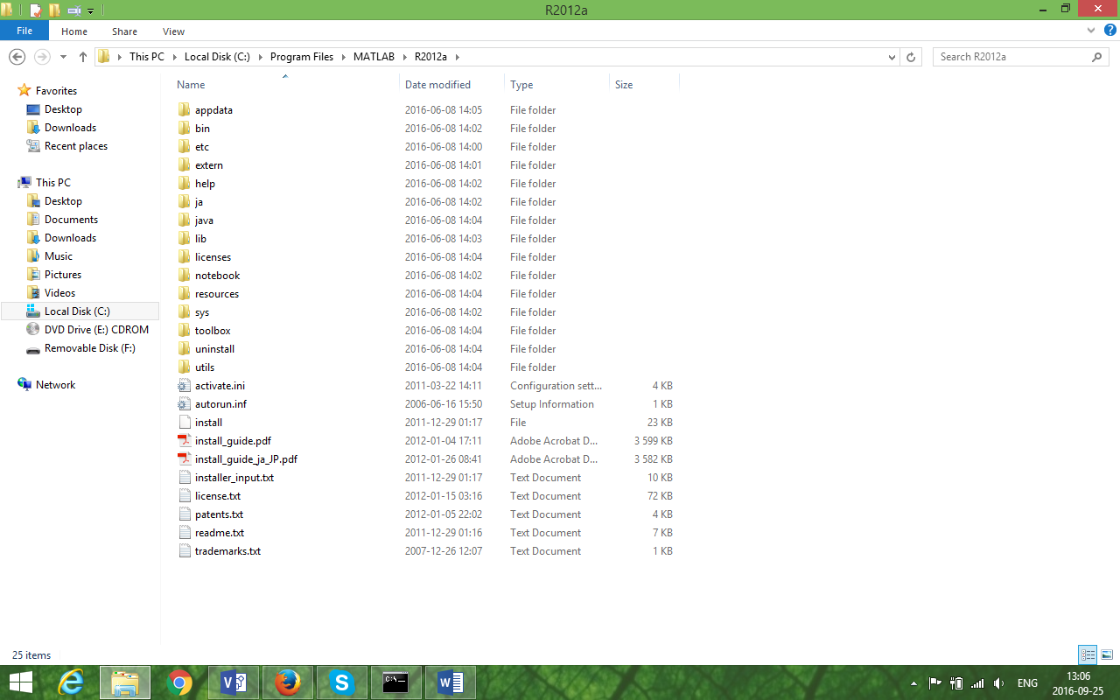

|  |  |
| --- | --- |
| **Komanda** | **Įrašykite, ką atlieka komanda ar komandos** |
| **ren** *.txt *.docx | Ši komanda pervadina visus failus esančiame kataloge su galūne .txt į .docx. |
| **copy** *.* z:\naujas | Ši komanda perkopijuoja visus esančius kataloge failus į katalogą esantį Z:\naujas. |
| **copy** install*.* notebook | Ši komanda perkopijuoja visus failus esame kataloge, kurie prasideda „intall“ į katalogą notebook. |
| **del** a*.* | Ši komanda ištrina visus failus esame kataloge, kurie prasideda raide „a“. |
| **copy** *.txt bin | Ši komanda perkopijuoja visus esame kataloge esančius tekstinius failus pasibaigiančius .txt į kataloga bin. |

1. Parašykite komandą, kuri kopijuoja visus failus iš katalogo **C1** į katalogą **B1** (šios struktūros kurti nereikia).



Komanda: COPY Z:\1kontr_2\C1\*.* Z:\1kontr_1\A2\B1

1. Sukurkite komandinį failą, kuris

* visų aktyviojo katalogo .*dll* failų sąrašą įrašo į failą *dll_failai.txt*;
* failo *dll_failai.txt* turinį parodo **Notepad** lange.

Komandinis failas:

DIR *.dll >> dll_failai.txt

Notepad dll_failai.txt

